Муниципальное автономное детское учреждение
«Детский сад № 103»
город Пермь
Сказка – как средство
экономического воспитания дошкольников.
Автор: Мажова А.В.

«Сказка - ложь,
да в ней намек,
добрым молодцам урок».
Сказка - источник мудрости - с древнейших времен применяется, как уникальный инструмент для воспитания детей.
Пониманию многих экономических явлений, развитию познавательного интереса к экономике, созданию положительной мотивации к ее изучению в значительной степени способствует сказка.

«Сказка для ребенка такое же серьезное и настоящее дело, как игра» -
писал известный писатель Джанни Родари.
- «она нужна ему для того, чтобы определиться,
чтобы изучить себя, измерить, оценить свои возможности».

Сказка занимает особое место в жизни ребенка. Потребность в ней сохраняется на многие годы. Любая сказка (народная или авторская) «обучает и воспитывает», т.е. несет в себе большой образовательный и воспитательный потенциал.
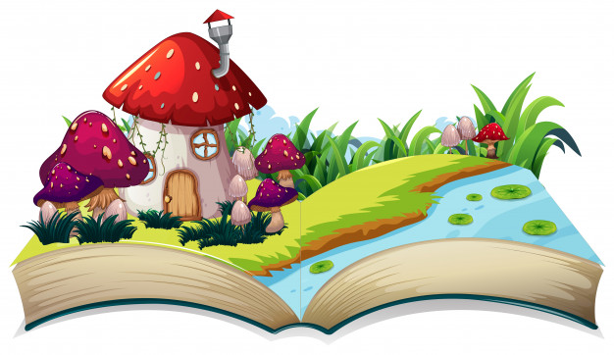

У сказок множество функций:
- Сказка помогает реализовать эмоциональные и познавательные потребности ребенка;
- Пробуждает фантазию, творческую активность;
- Способствует пониманию внутреннего мира людей;
- Знакомит с лексическими особенностями народного и литературного языка;
- Помогает формированию умению мысленно действовать в воображаемой ситуации;
- Помогает преодолеть негативные стороны формирующейся личности.

Выделяют несколько групп сказок, ориентированных на освоение экономических понятий:
- Сказки, раскрывающиеся потребности (в производстве и потреблении товара, их сбыте, распределении) и возможности их удовлетворения;
- Сказки, отражающие труд людей;
- Сказки, показывающие быт, традиции народа, особенности ведения народного хозяйства;
- Сказки, знакомящие с понятиями «деньги», «доходы», «расходы», экономическими категориями ( труд, распределение, обмен, производство)
- Сказки, помогающие понять значение качеств личности, как экономичность, предприимчивость, расчётливость, практичность, хозяйственность, бережливость.

Сказки, отражающие труд людей:
- «Терем – теремок»
- «Хаврошечка»
- «Морозко»
- А.С. Пушкин «Сказка о попе и работнике его Балде»
- К.Д. Ушинский «Петушок и бобовое зернышко»
- К.И. Чуковский «Федорино горе»

Сказки о потребностях и возможностях:
- Народные сказки «Жадная старуха», «Иван – царевич и серый волк».
- А.С. Пушкин «Сказка о рыбаке и рыбке»
- К.И. Чуковский «Телефон»

Сказки о труде:
- Народные сказки: «Терем – теремок», «Хаврошечка», «Морозко»
- А.С. Пушкин «Сказка о попе и работнике его Балде»
- К.Д. Ушинский «Петушок и бобовое зернышко»
- К.И. Чуковский «Федорино горе»

Сказки о бартере:
- Народные сказки: «Лисичка со скалочкой», «Выгодное дело»
- В. Катаев «Дудочка и кувшинчик»

Сказки о деньгах:
- К.И. Чуковский «Муха – цокотуха»
- Г.Х. Андерсен «Огниво»

Сказки о рекламе:
- Народные сказки «Лиса и козёл»
- Г.Х. Андерсен «Новое платье короля»
- Ш. Перро «Кот в сапогах»
- С. Михайлов «Как старик корову продавал»

Сказки о купле – продаже:
- Народные сказки «Мальчик – с – пальчик», «Чудесная рубашка»
- С.Т. Аксаков «Аленький цветочек»

Почти все народные сказки (сказки о животных, волшебные, фантастические, бытовые), используются для воспитания таких нравственных качеств личности, как старание, трудолюбие, доброта, справедливость, честность.
Авторские сказки в основном предназначены для детей старшего дошкольного возраста, т.к. они значительно сложнее по содержанию, больше по объему. В них экономическое содержание развертывается перед детьми в виде проблемных ситуаций, решение которых развивает логику, самостоятельность, нестандартность мышления, коммуникативно – познавательные навыки.
Задачей родителей является создание таких воспитывающих ситуаций, которые способствовали бы обогащению нравственно – экономического опыта дошкольников.
Сделать процесс экономического воспитания интересным и доступным поможет сказка.
